# 机关工委党建信息系统操作说明

## 系统说明

本系统部署在政务外网，无法通过互联网访问。

内网访问地址为<http://10.65.165.21>，各用户根据已分配的账号进行登陆。

#### 功能列表

本系统主要包括以下功能：

|-- 系统管理

|-- 单位管理

|-- 添加单位

|-- 编辑单位

|-- 删除单位

|-- 账号管理

|-- 添加账号

|-- 修改密码

|-- 重置密码

|-- 通知管理

|-- 发布通知

|-- 查看通知

|-- 修改通知

|-- 删除通知

|-- 任务管理

|-- 发布任务

|-- 提交任务

|-- 修改任务

|-- 删除任务

|-- 党务管理

|-- 换届信息管理

|-- 添加换届信息

|-- 编辑换届信息

|-- 删除换届信息

|-- 党费信息管理

|-- 查看党费信息

|-- 更新党费信息

|-- 考核管理

|-- 自动扣分配置

|-- 查看扣分列表

|-- 查看扣分详情

|-- 导出扣分情况

|-- 通讯录

|-- 添加联系人

|-- 编辑联系人

|-- 删除联系人

#### 权限介绍

本系统账号分为三个等级，分别是工委（管理员）、一级单位、二级单位。

基本权限设计为工委可以进行所有操作和查看所有单位信息，各级单位只能查看本账号以及本账号下级单位信息。

#### 界面说明

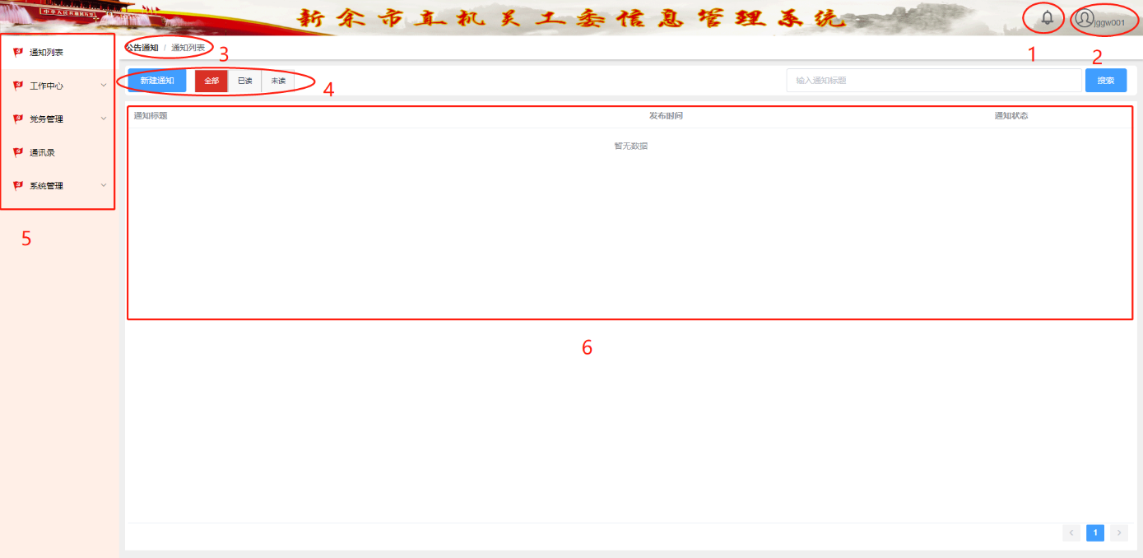

1：未处理状态提醒：未处理任务和未读通知统计

2：账号栏：显示当前登陆用户

3：导航栏：显示当前位置

4：操作栏：展示信息进行操作

5：菜单栏：系统功能菜单

6：信息栏：对应菜单信息

## 登陆退出

#### 登陆

下图为系统登陆页，输入系统地址进入此页面，输入账号名称和密码进行登陆

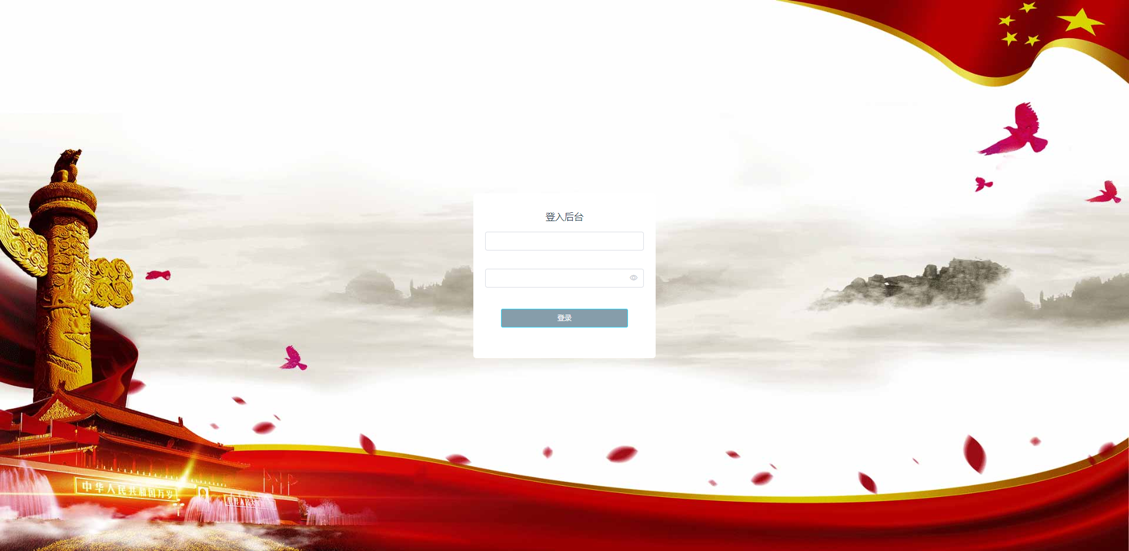

#### 单点登陆

登录自己的平台账号之后，在个人办公-个人设置-单点登录账号

点击新增，系统名称选择机关工委

账号和密码填写那个系统你有的账号和密码，再保存

保存成功即可在平台单点登陆处直接登陆

如下图所示

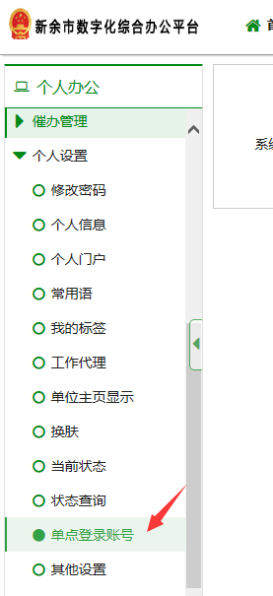 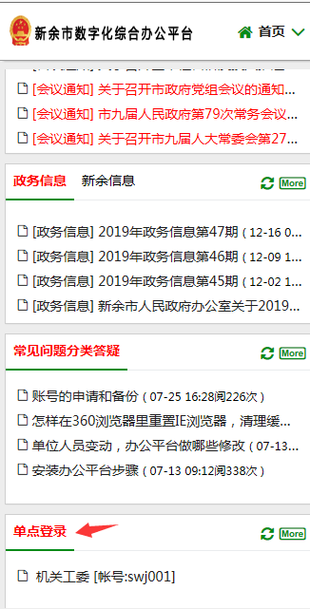

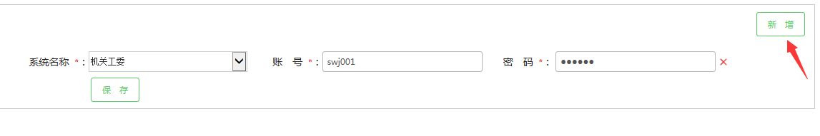

#### 退出

登陆系统后点击账号栏，弹出下拉菜单，点击退出登陆

系统设置为30分钟无任何操作自动退出登陆

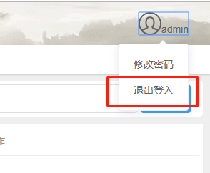

## 操作说明

#### 系统管理

二级单位无此菜单

##### 单位管理

###### 添加单位

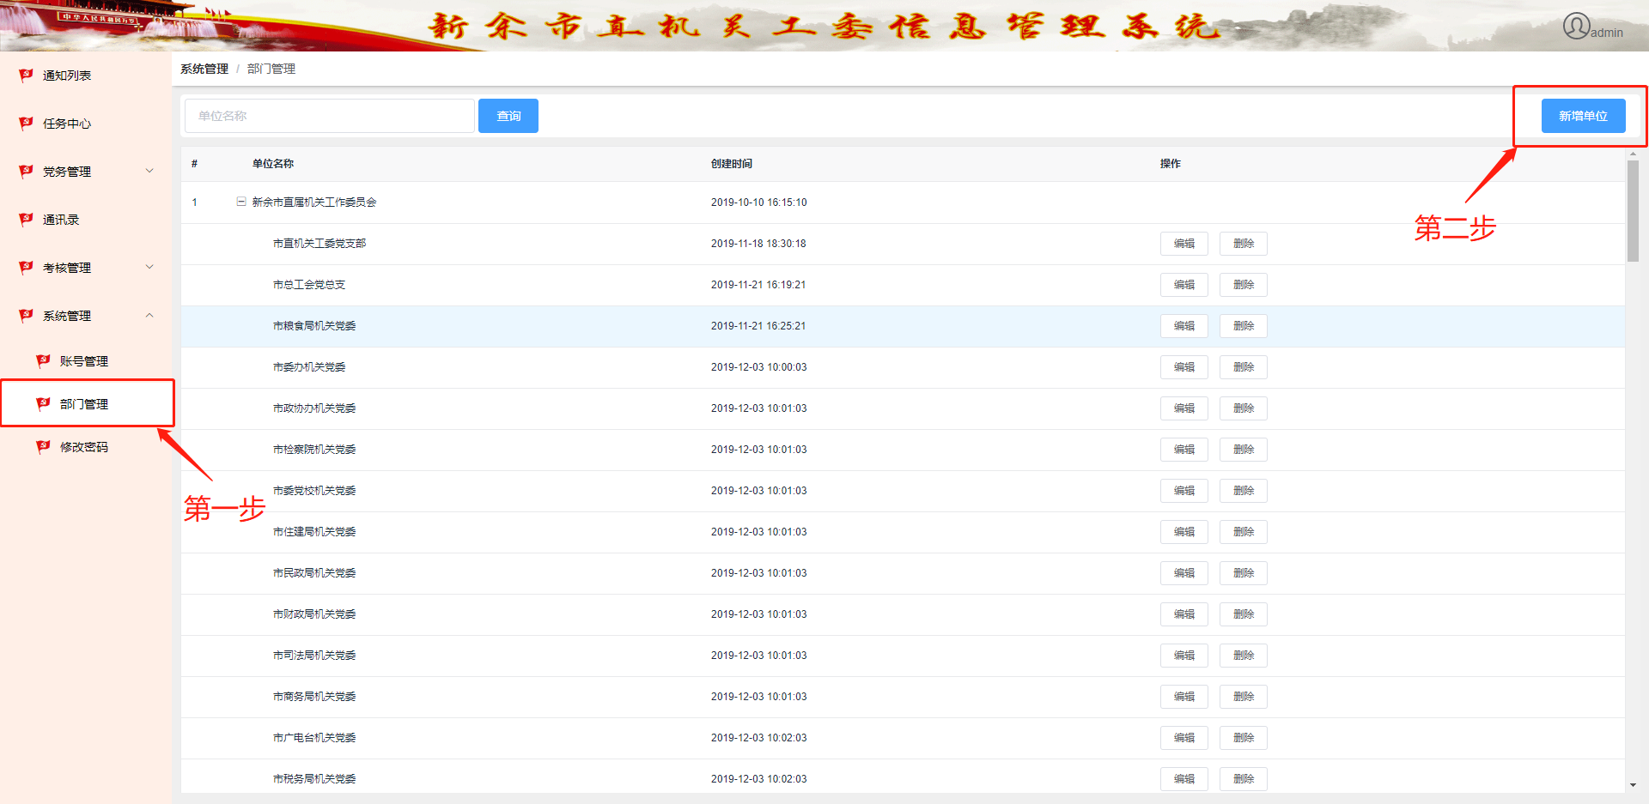

打开系统管理菜单点击部门管理，点击操作栏新增单位按钮进入编辑页面

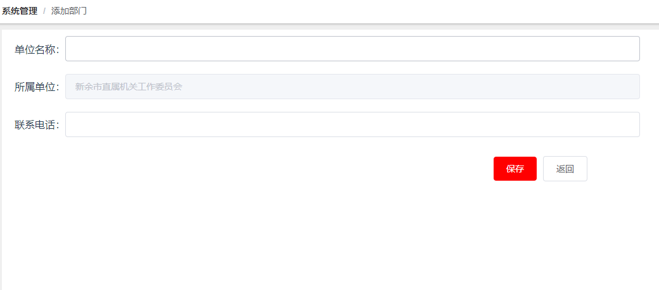

填写单位名称(必填)，联系电话(可选)，所属单位为当前账号，不可编辑。

搜索单位时，只会显示本单位下属单位

###### 编辑、删除单位

进入部门管理页面，点击相应按钮

删除单位时，如果该单位已分配账号，会将该单位账号一并删除

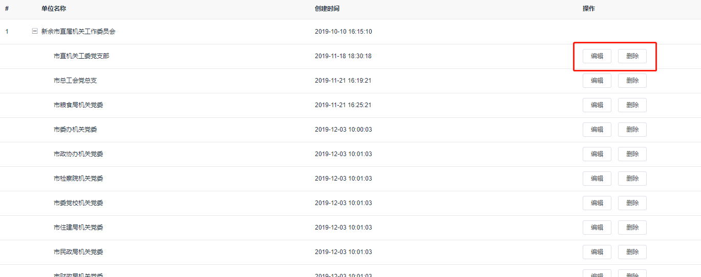

##### 账号管理

###### 添加账号

打开系统管理菜单进入账号管理，点击操作栏新增账号按钮进入新增账号页面，操作与添加单位相似。

进入添加账号页面后，选择账号单位名称会弹出本单位下暂未分配账号的单位，选择单位，填写账号密码并点击保存后完成添加。

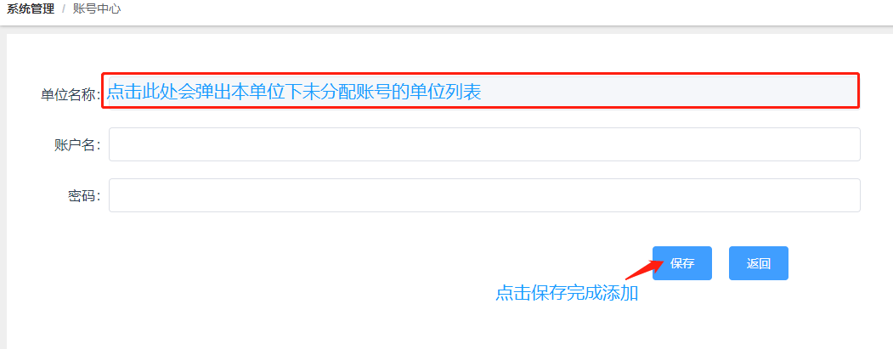

注：由于账号信息只有账户名和密码，所以没有编辑功能。删除账号只需删除该账号所属单位即可

###### 修改密码

点击页面右上角账号栏，会弹出如下选项，点击修改密码进入修改密码页面，输入原密码和新密码点击保存即可。

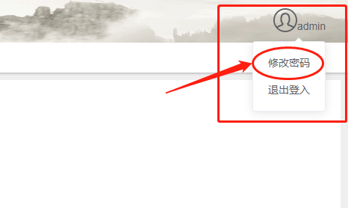

###### 重置密码

该功能只有工委(管理员)账号可操作，如果忘记了密码，可联系管理员进行重置密码。

#### 通知管理

###### 发布通知

点击通知列表菜单进入通知页面（发布过的通知会显示在此页面），点击新增通知进入通知编辑页面，如下图

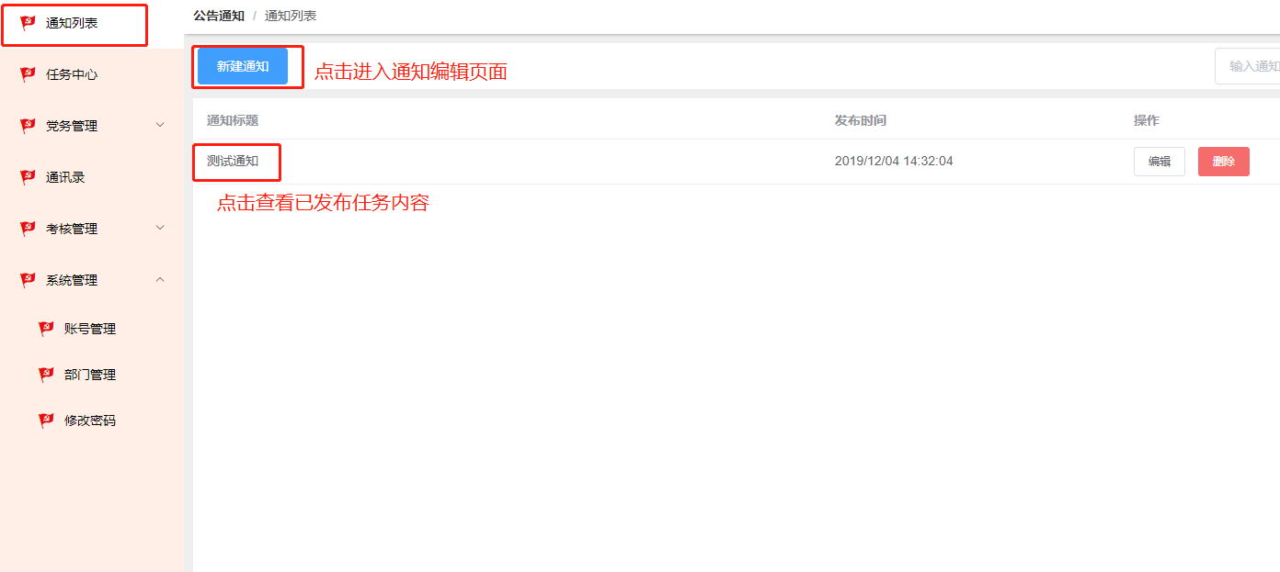

在编辑页面填写通知标题（必填）和通知内容点击发布，附件一次最多3个，每个大小不超过10MB。发布成功下级单位都能查看此通知并可下载其中的附件。

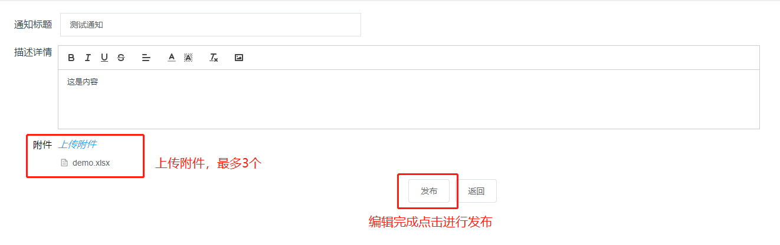

###### 编辑、删除通知

在通知列表操作一栏，点击相应按钮进行相应操作

注：以上功能只有工委(管理员)账号能使用

###### 查看通知

如上图所属，点击通知标题会弹出通知详情，点击附件名称会下载该附件

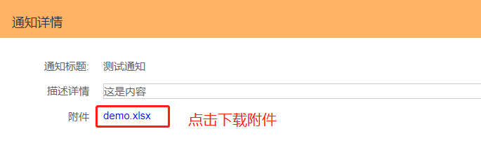

#### 任务管理

###### 发布任务

点击菜单栏任务中心打开任务页面，点击操作栏新建任务进入任务编辑页面。

任务包括任务标题(必填)、接收单位(必填)、任务日期(必填)、任务描述和附件。

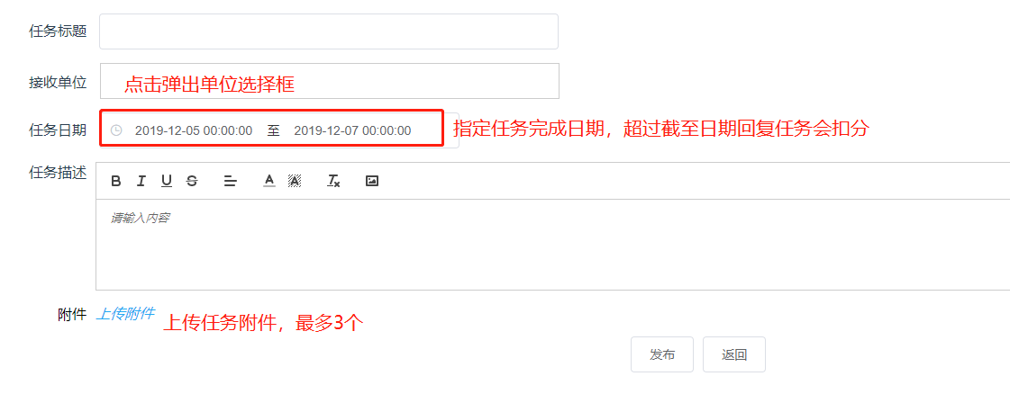

点击接收单位一栏会弹出下级单位列表，选择需要完成此任务的单位，并确认

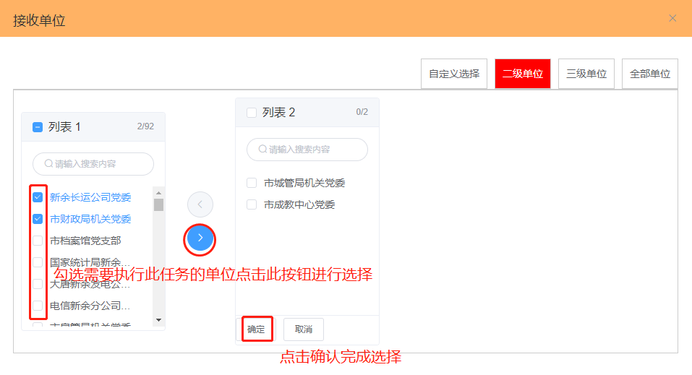

###### 编辑、删除任务

点击任务列表操作一栏相应按钮

注：编辑任务不能修改任务接收人

###### 查看任务

上级单位发布任务成功后，指定的接收单位可以在工作中心菜单中的我的任务查看本单位几接收的任务，点击任务标题查看任务详情

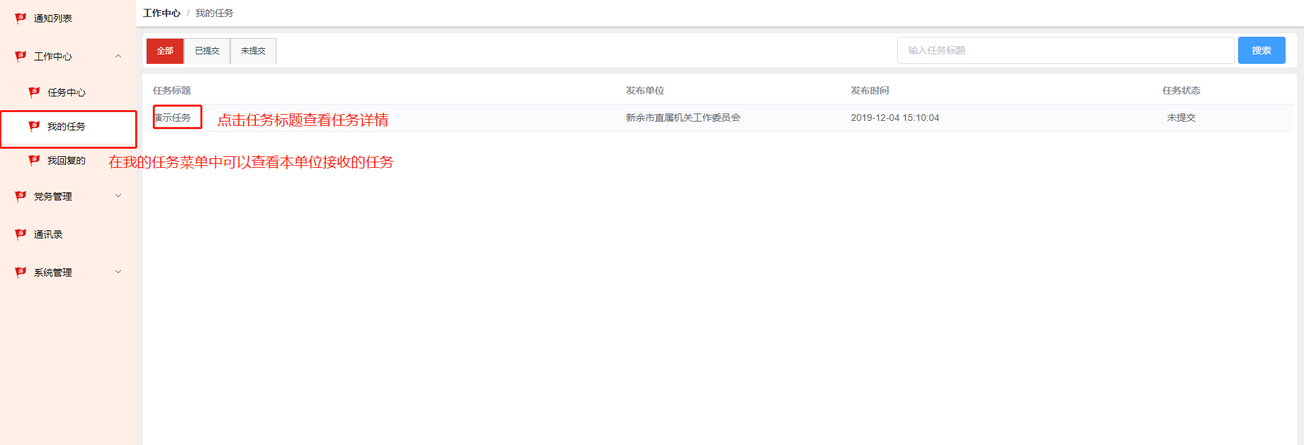

###### 回复任务

在弹出的任务详情页面点击回复按钮进入编辑页面，完善相应信息后提交给任务发布人，如果提交时间超过任务截至日期，系统会根据配置对本次任务扣分

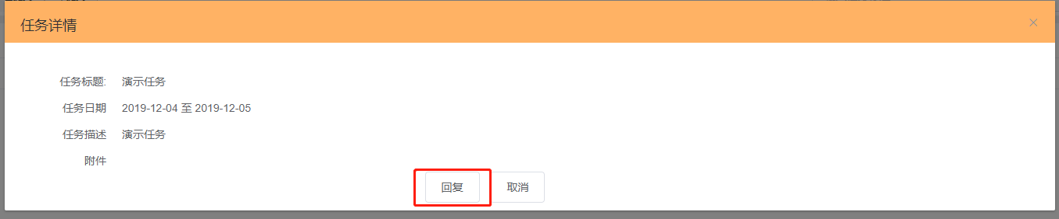

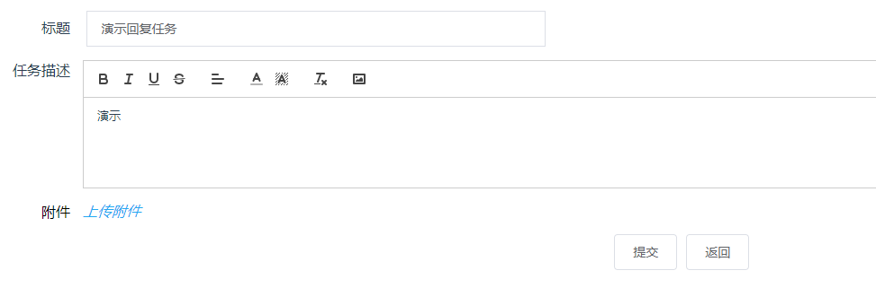

一次任务不可重复提交，如有需修改可进入菜单栏 我回复的 点击修改按钮对回复内容进行更新

###### 查看任务提交情况及任务考核

任务发布单位可在任务列表页面点击发布任务标题进入任务反馈页面，页面上方是发布任务详情，下方是反馈列表

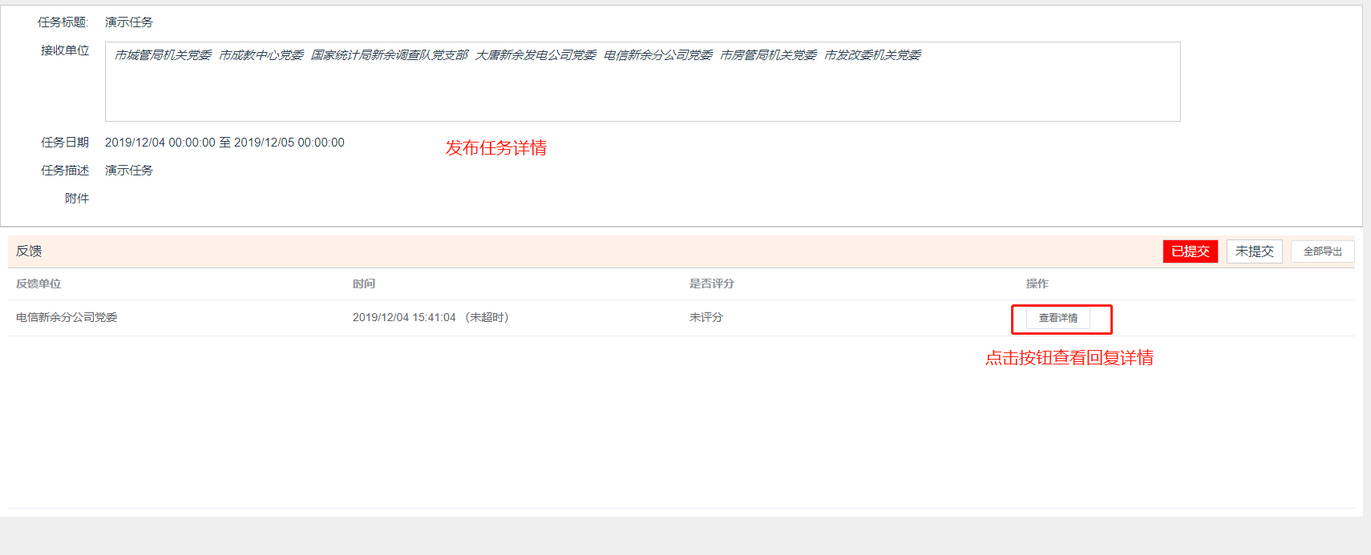

点击查看详情按钮查看反馈详情

在详情页可根据回复情况对任务进行考核，此处评分为扣分

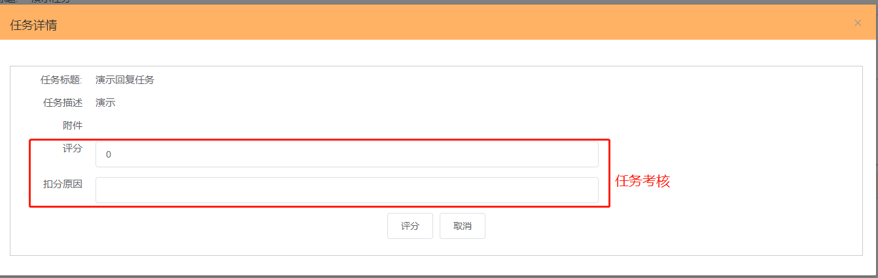

对于用于收集信息需要汇总的任务，表格只支持单行表头并且不能有合并单元格等复杂格式，否则系统无法识别。接收任务填写表格时请勿改变表格结构，按表头的字段一一对应填写后将文件作为任务附件提交。汇总任务只支持单附件。

对于普通任务，发布单位可以在任务详情页一键下载全部附件，系统将会把所有提交的附件打成压缩包下载到本地。

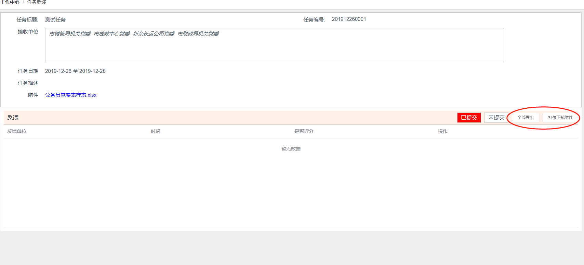

#### 党务管理

##### 换届信息管理

###### 添加换届信息

一级单位和二级单位可进行换届信息的编辑。

点击党务管理菜单中的添加换届信息进入本单位换届信息操作页面，点击新增弹出换届信息编辑窗口

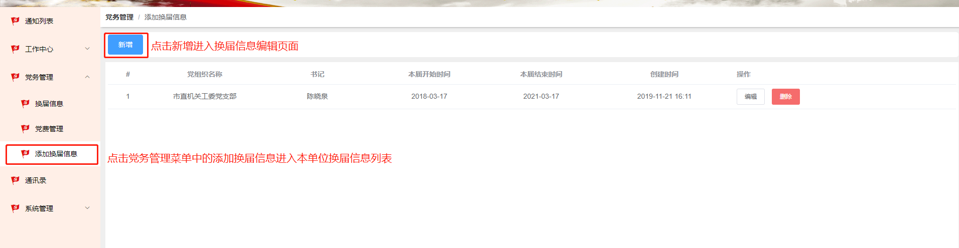

在弹出窗口填写相应信息并提交

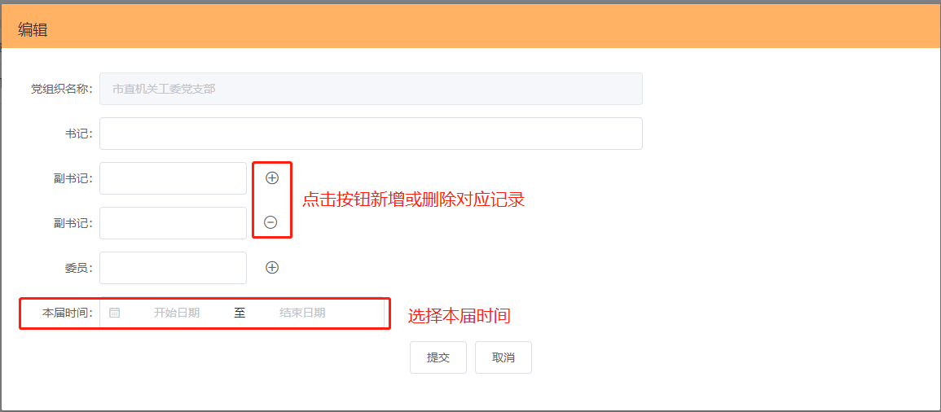

注：如果本届结束时间不足6个月，系统在登陆是会弹窗提醒更新换届信息，直到更新了换届信息

###### 编辑、删除换届信息

在本页面的操作一栏点击相应按钮进行相应操作

###### 查看换届信息

在党务管理菜单的换届信息项，每个单位可查看本单位下属单位的换届信息，在页面左边的单位栏，点击相应单位查看该单位对应的换届信息

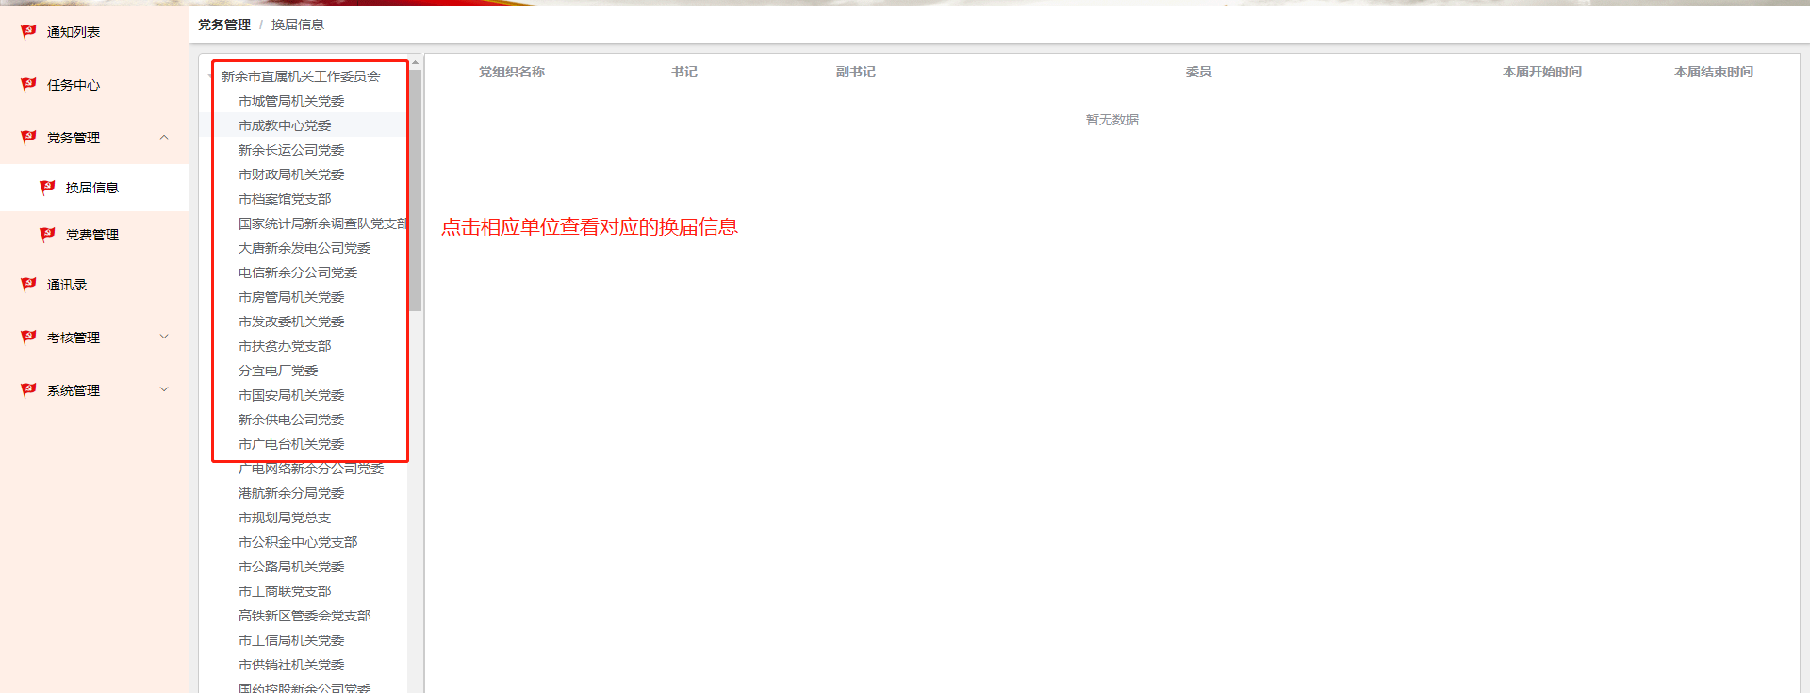

##### 党费信息管理

###### 更新党费信息

各单位可在本页面操作栏点击样表下载下载符合本单位的表格模板，填写完成后更新本单位党费信息提交表格

每个单位可上传本单位的党费信息，该功能使用excel表格导入，各单位将自己的党费表格导入系统，系统读取数据进行展示，在导入时选择本单位类型进行导入，如果类型和导入的文件有差异，系统将无法正确识别党费信息

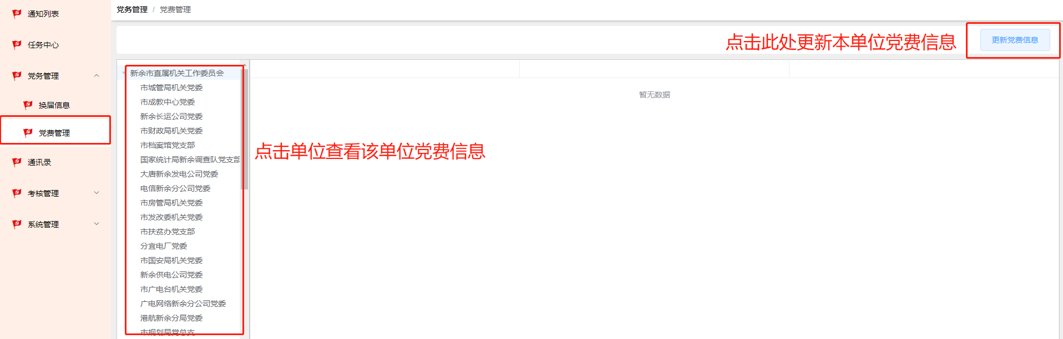

各单位可查看本单位和下属单位的党费信息

更新完成后请点击本单位查看更新后的党费信息

#### 通讯录

该功能比较简单，参照其他功能操作

#### 考核管理

该菜单只有工委能操作

###### 任务扣分管理（自动扣分配置）

点击菜单进入编辑页面，填写相应信息并保存配置

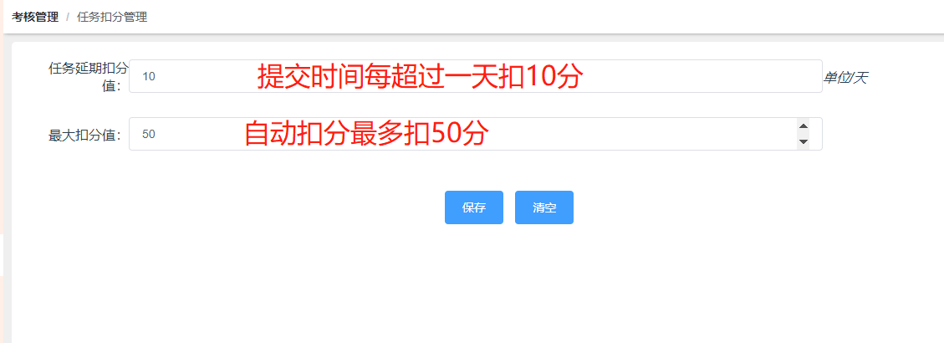

###### 查看单位扣分情况

点击相应菜单查看对应扣分页面，左上角选择时间区间统计各单位在此区间内的扣分情况，如未扣分，则不会显示在列表中，导出按钮可将统计信息导出为excel表格

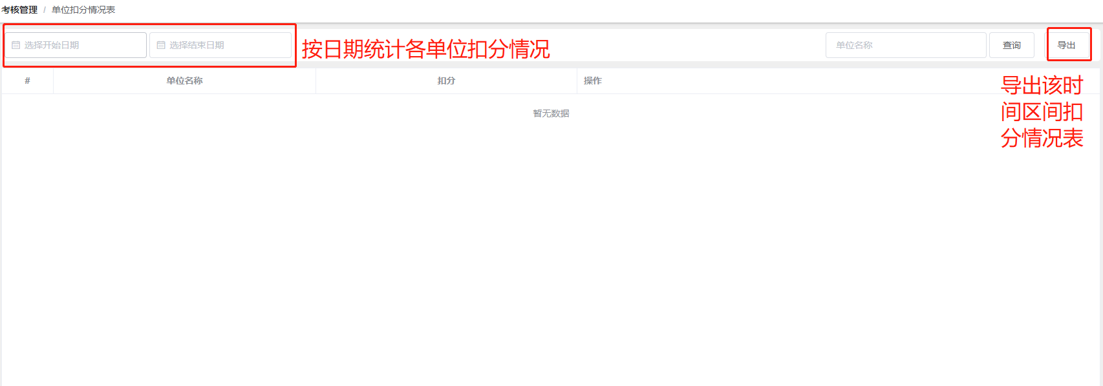

如单位有扣分情况，可点击操作一栏的查看详情按钮查看该单位扣分详情细节

###### 查看本单位扣分情况

下级单位点击账号栏下拉菜单可看到我的考核一项，点击我的考核可以查看本单位的考核记录

